İşgücü Piyasası Görünümü:
Ocak 2018

15 Ocak 2018

İŞSİZLİKTE SERT DÜŞÜŞ
Seyfettin Gürsel*, Mine Durmaz Aslan ∗∗ ve Yazgı Genç***

Yönetici Özeti

Mevsim etkilerinden arındırılmış işgücü verilerine göre tarım dışı işsizlik oranı Ekim 2017 döneminde bir önceki döneme kıyasla yüzde 0,5 yüzde puan azalarak 12,2’ye gerilemiştir. Diğer taraftan, mevsim etkilerinden arındırılmış verilere göre toplumsal cinsiyet ayrımında mevsim etkilerinden arındırılmış tarım dışı kadın ve erkek işsizlik oranında azalma gözlemlenmektedir. Betam tahmin modeli mevsim etkilerinden arındırılmış tarım dışı işsizlik oranının Kasım 2017 döneminde 12,2 seviyesinde sabit kalacağını öngörmektedir.

İstihdamda güçlü, işgücünde zayıf artış

Mevsim etkilerinden arındırılmış verilere göre Ekim 2017 döneminde Eylül 2017 dönemiyle kıyaslandığında tarım dışı işgücü artışı 19 bin ile sınırlı kalarak 26 milyon 318 bine yükselirken, tarım dışı istihdam ise 148 bin artarak 23 milyon 107 bin kişi olarak kaydedilmiştir (Şekil 1,Tablo 1). Bu gelişmeler çerçevesinde tarım dışı işsiz sayısı da 129 bin kişi azalarak 3 milyon 211 bine, tarım dışı işsizlik oranı ise yüzde 12,7’den yüzde 12,2’ye düşmüştür. Ocak 2017’den itibaren azalmakta olan işsizlik oranı halen Mart 2016’da ulaştığı yüzde 11,7’lik en düşük seviyenin üzerindedir.

Şekil 1 Mevsim etkilerinden arındırılmış tarım dışı işgücü, istihdam ve işsizlik oranı
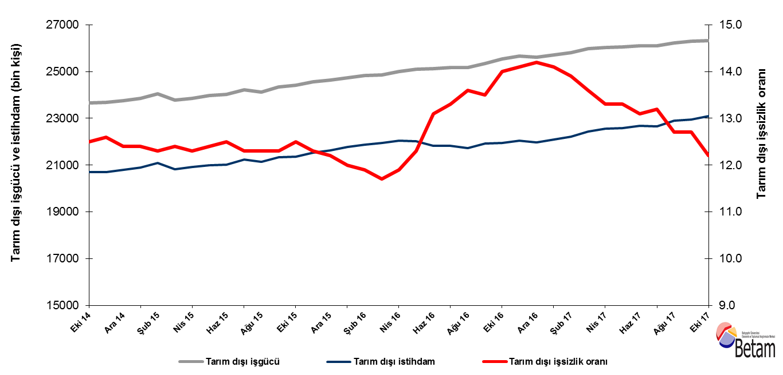
Kaynak: TÜİK, Betam

Kasım 2017 döneminde işsizliğin sabit kalmasını bekliyoruz

Betam tahmin modeli, mevsim etkilerinden arındırılmış tarım dışı işsizliğin Ekim 2017 döneminde 0.2 yüzde puan düşüşle yüzde 12,5 seviyesine gerileyeceğini tahmin etmişti. Ekim 2017 döneminde bir önceki döneme kıyasla mevsim etkilerinden arındırılmış tarım dışı işsizlik oranı yüzde 0,5 yüzde puan azalarak yüzde 12,7’den yüzde 12,2’ye geriledi. Betam tahmin modeli Kasım 2017 döneminde mevsim etkilerinden arındırılmış tarım dışı işsizlik oranının 12,2 seviyesinde sabit kalacağını öngörmektedir. Tahmin modelinin ayrıntılarına Betam internet sitesinden ulaşılabilir. Tahmin modelinde kullanılan Kariyer.net verilerinden ilan başına başvuru sayısı Şekil 3'de gösterilmektedir. Kariyer.net'in verileri Betam tahmin modelinin girdilerinden biri olmakla birlikte tek etken değildir. Tahminde kullanılan ekonometrik modelde İŞKUR verileri, reel kesim güven endeksi, kapasite kullanım oranı gibi farklı birçok değişken kullanılmaktadır. Bütün etkenler değerlendirilerek oluşturulan tahmine göre Kasım 2017 döneminde tarım dışı işsizliğin 12,2 seviyesinde kalması beklenmektedir.

Şekil 2 Mevsim etkilerinden arındırılmış tarım dışı işsizlik oranı ve ilan başına başvuru sayısı
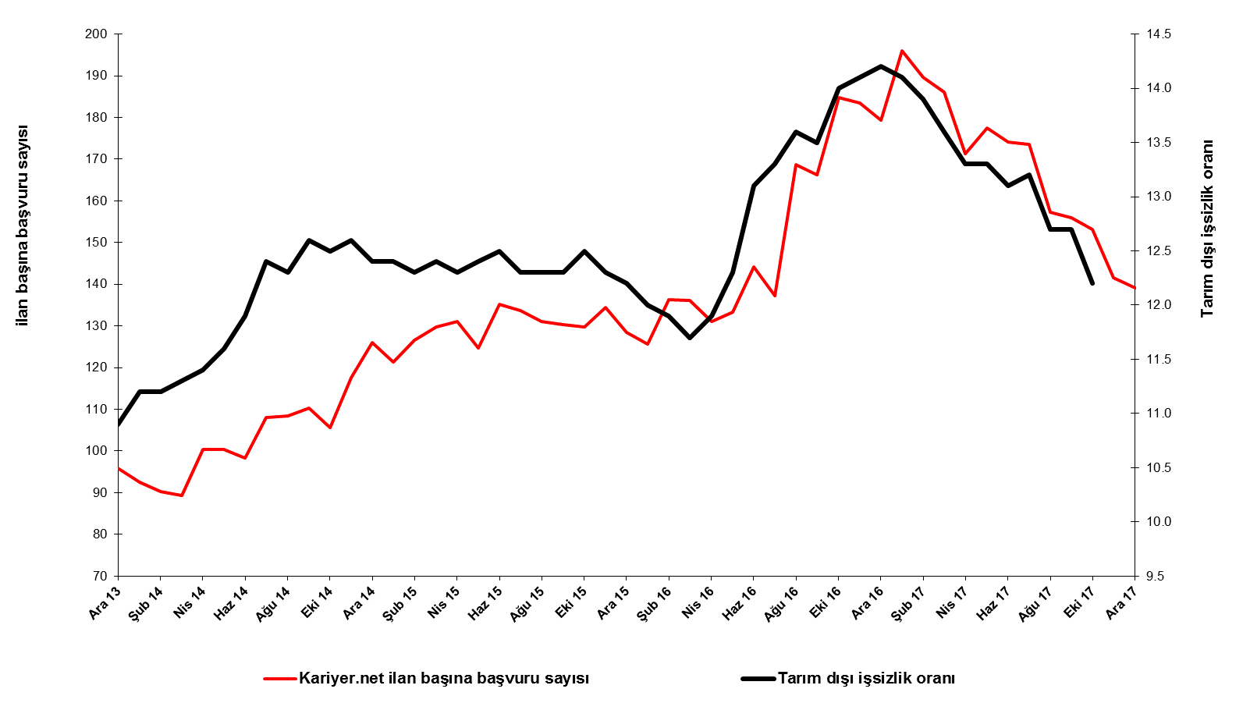
Kaynak: Kariyer.net, TÜİK, Betam

Hizmet istihdamında güçlü artış devam ediyor

Mevsimsellikten arındırılmış sektörel istihdam verilerine göre Ekim 2017 döneminde Eylül 2017 dönemine kıyasla tarım ve inşaat sektörlerinde istihdam azalırken; sanayi ve hizmetler sektörlerinde istihdam artmıştır. Eylül 2017 döneminde sanayide istihdam 16 bin azalırken; Ekim 2017 döneminde sanayi istihdamında artış gözlenmiştir (49 bin). İnşaatta Eylül 2017’de gözlemlenen 23 binlik istihdam azalışı Ekim 2017’de 8 bine gerilemiştir. Ağustos 2017’den itibaren hizmet istihdamında görülen güçlü artış Ekim 2017 döneminde de devam etmiştir (107 bin) (Şekil 3,Tablo 2).

Şekil 3 Sektörlerin istihdam değişimi (bin kişi)
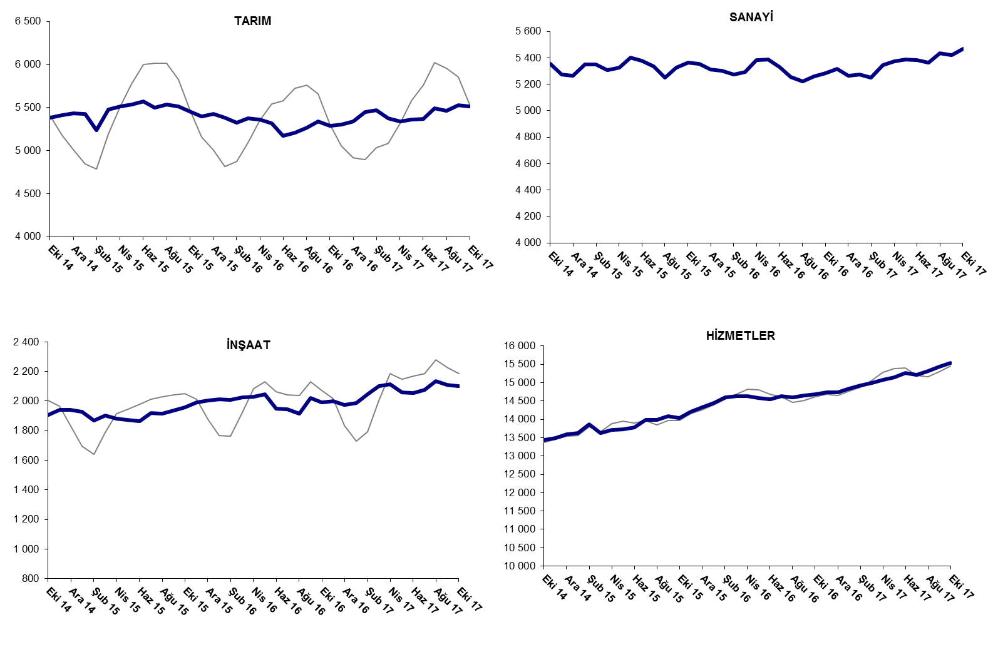

Kaynak: TÜİK, Betam

Tarım dışı işsiz sayısı son bir yılda 364 bin azaldı

Ekim 2017 döneminde bir önceki yılın aynı dönemine kıyasla mevsim etkilerinden arındırılmamış tarım dışı işgücü 784 bin (yüzde 3,1), tarım dışı istihdam 1 milyon 148 bin (yüzde 5,2) artmıştır (Şekil 4). Bu gelişmelerin sonucunda tarım dışı işsiz sayısı da 364 bin azalarak 3 milyon 241 bine gerilemiştir (Şekil 4).

Şekil 4 Tarım dışı işgücü, istihdam ve işsiz sayısında yıllık değişimler
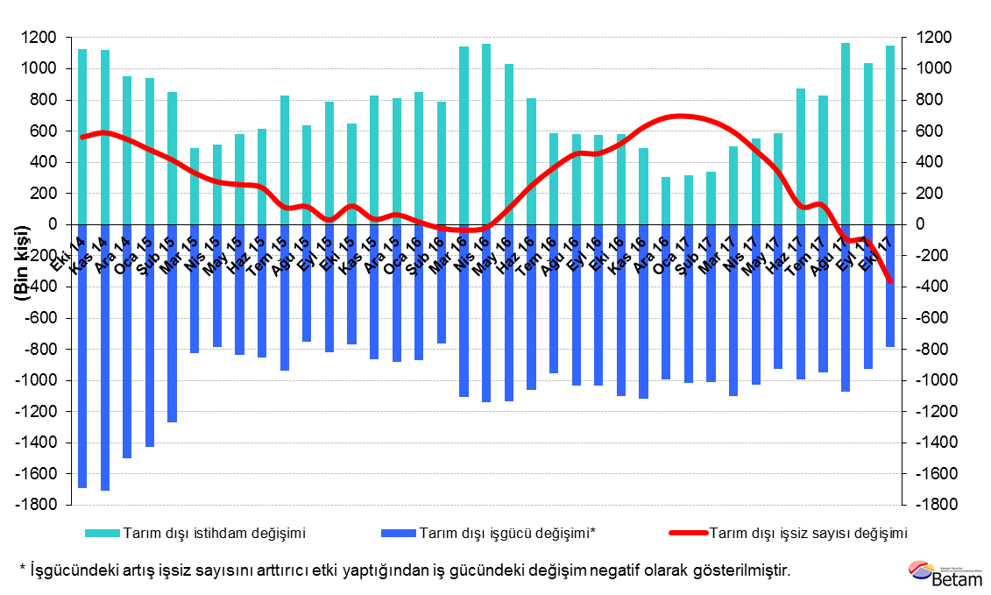
Kaynak: TÜİK, Betam

İşsizlikte kadın- erkek farkı azalıyor

Şekil 5’te mevsim etkilerinden arındırılmış kadın ve erkek tarım dışı işsizlik oranları verilmektedir. Eylül 2017 döneminden Ekim 2017 dönemine kadınlarda ve erkeklerde mevsim etkilerinden arındırılmış tarım dışı işsizlik oranı azalmıştır. Kadın tarım dışı işsizlik oranında 1,0 yüzde puan, erkek tarım dışı işsizlik oranında ise 0,3 yüzde puan azalma gözlemlenmektedir. Böylelikle tarım dışı işsizlik kadınlarda yüzde 17,3 erkeklerde ise 9,9 seviyesine gerilemiştir.
Şekil 5: Mevsim etkilerinden arındırılmış kadın ve erkek tarım dışı işsizlik oranları (%)
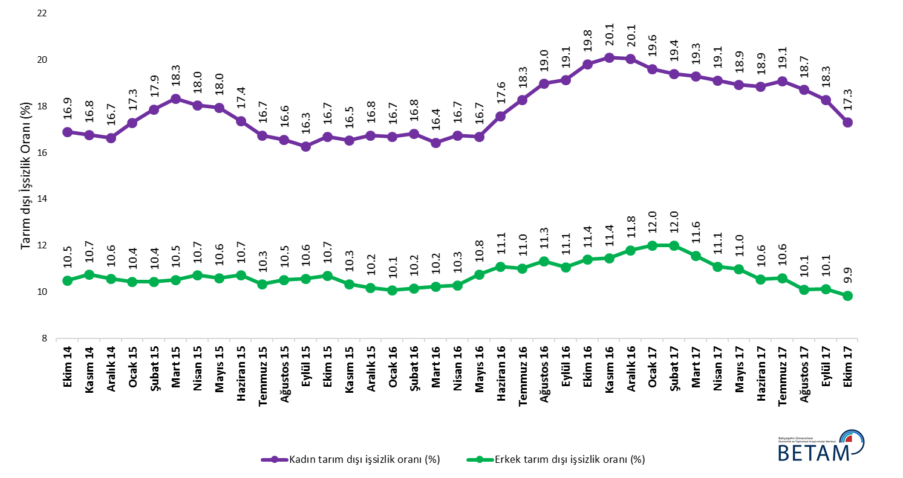
Kaynak: TÜİK, Betam

Tablo 1 Mevsim etkilerinden arındırılmış tarım dışı işgücü göstergeleri (bin kişi) *
 | İşgücü | İstihdam | İşsizlik | İşsizlik Oranı | Aylık değişimler
Eylül 14 | 23514 | 20551 | 2963 | 12.6% | İşgücü | İstihdam | İşsizlik
Ekim 14 | 23649 | 20693 | 2956 | 12.5% | 135 | 142 | -7
Kasım 14 | 23689 | 20704 | 2985 | 12.6% | 40 | 11 | 29
Aralık 14 | 23748 | 20803 | 2945 | 12.4% | 59 | 99 | -40
Ocak 15 | 23858 | 20900 | 2958 | 12.4% | 111 | 97 | 14
Şubat 15 | 24049 | 21091 | 2958 | 12.3% | 191 | 191 | 0
Mart 15 | 23781 | 20832 | 2949 | 12.4% | -268 | -259 | -9
Nisan 15 | 23855 | 20921 | 2934 | 12.3% | 74 | 89 | -15
Mayıs 15 | 23981 | 21007 | 2974 | 12.4% | 125 | 86 | 39
Haziran 15 | 24033 | 21029 | 3004 | 12.5% | 53 | 22 | 31
Temmuz 15 | 24217 | 21238 | 2979 | 12.3% | 184 | 209 | -25
Ağustos 15 | 24121 | 21154 | 2967 | 12.3% | -96 | -84 | -12
Eylül 15 | 24342 | 21348 | 2994 | 12.3% | 221 | 194 | 27
Ekim 15 | 24415 | 21363 | 3052 | 12.5% | 73 | 15 | 58
Kasım 15 | 24564 | 21543 | 3021 | 12.3% | 150 | 180 | -30
Aralık 15 | 24644 | 21637 | 3007 | 12.2% | 79 | 94 | -15
Ocak 16 | 24733 | 21765 | 2968 | 12.0% | 89 | 128 | -39
Şubat 16 | 24837 | 21881 | 2956 | 11.9% | 104 | 116 | -12
Mart 16 | 24855 | 21947 | 2908 | 11.7% | 18 | 66 | -48
Nisan 16 | 25012 | 22036 | 2976 | 11.9% | 157 | 89 | 68
Mayıs 16 | 25097 | 22010 | 3087 | 12.3% | 84 | -26 | 110
Haziran 16 | 25120 | 21829 | 3291 | 13.1% | 23 | -181 | 204
Temmuz 16 | 25174 | 21826 | 3348 | 13.3% | 54 | -3 | 57
Ağustos 16 | 25162 | 21740 | 3422 | 13.6% | -12 | -86 | 74
Eylül 16 | 25348 | 21926 | 3422 | 13.5% | 186 | 186 | 0
Ekim 16 | 25534 | 21959 | 3575 | 14.0% | 186 | 33 | 153
Kasım 16 | 25666 | 22047 | 3619 | 14.1% | 132 | 88 | 44
Aralık 16 | 25601 | 21966 | 3635 | 14.2% | -64 | -81 | 17
Ocak 17 | 25722 | 22095 | 3627 | 14.1% | 120 | 129 | -9
Şubat 17 | 25812 | 22224 | 3588 | 13.9% | 90 | 129 | -39
Mart 17 | 25972 | 22440 | 3532 | 13.6% | 160 | 216 | -56
Nisan 17 | 26023 | 22562 | 3461 | 13.3% | 51 | 122 | -71
Mayıs 17 | 26048 | 22584 | 3464 | 13.3% | 25 | 22 | 3
Haziran 17 | 26109 | 22689 | 3420 | 13.1% | 61 | 105 | -44
Temmuz 17 | 26096 | 22651 | 3445 | 13.2% | -14 | -38 | 24
Ağustos 17 | 26219 | 22889 | 3330 | 12.7% | 123 | 238 | -115
Eylül 17 | 26299 | 22959 | 3340 | 12.7% | 80 | 70 | 10
Ekim 17 | 26318 | 23107 | 3211 | 12.2% | 19 | 148 | -129
Kaynak: TÜİK, Betam

Tablo 2 Mevsim etkilerinden arındırılmış sektörel istihdam (bin kişi) *
 | Tarım | Sanayi | İnşaat | Hizmetler | Aylık değişimler
Eylül 14 | 5332 | 5306 | 1875 | 13370 | Tarım | Sanayi | İnşaat | Hizmetler
Ekim 14 | 5381 | 5353 | 1906 | 13433 | 49 | 47 | 31 | 63
Kasım 14 | 5414 | 5273 | 1940 | 13491 | 33 | -80 | 34 | 58
Aralık 14 | 5435 | 5266 | 1941 | 13596 | 21 | -7 | 1 | 105
Ocak 15 | 5427 | 5349 | 1929 | 13623 | -8 | 83 | -12 | 27
Şubat 15 | 5239 | 5351 | 1868 | 13871 | -188 | 2 | -61 | 248
Mart 15 | 5476 | 5308 | 1901 | 13623 | 237 | -43 | 33 | -248
Nisan 15 | 5510 | 5326 | 1883 | 13713 | 34 | 18 | -18 | 90
Mayıs 15 | 5535 | 5404 | 1871 | 13733 | 25 | 78 | -12 | 20
Haziran 15 | 5573 | 5380 | 1866 | 13784 | 38 | -24 | -5 | 51
Temmuz 15 | 5500 | 5336 | 1918 | 13985 | -73 | -44 | 52 | 201
Ağustos 15 | 5532 | 5252 | 1915 | 13987 | 32 | -84 | -3 | 2
Eylül 15 | 5516 | 5327 | 1938 | 14082 | -16 | 75 | 23 | 95
Ekim 15 | 5454 | 5363 | 1959 | 14042 | -62 | 36 | 21 | -40
Kasım 15 | 5398 | 5353 | 1990 | 14200 | -56 | -10 | 31 | 158
Aralık 15 | 5428 | 5311 | 2004 | 14322 | 30 | -42 | 14 | 122
Ocak 16 | 5384 | 5300 | 2014 | 14452 | -44 | -11 | 10 | 130
Şubat 16 | 5325 | 5276 | 2010 | 14596 | -59 | -24 | -4 | 144
Mart 16 | 5378 | 5295 | 2026 | 14626 | 53 | 19 | 16 | 30
Nisan 16 | 5362 | 5381 | 2030 | 14625 | -16 | 86 | 4 | -1
Mayıs 16 | 5315 | 5386 | 2046 | 14578 | -47 | 5 | 16 | -47
Haziran 16 | 5172 | 5330 | 1948 | 14551 | -143 | -56 | -98 | -27
Temmuz 16 | 5205 | 5254 | 1943 | 14628 | 33 | -76 | -5 | 77
Ağustos 16 | 5269 | 5224 | 1915 | 14602 | 64 | -30 | -28 | -26
Eylül 16 | 5338 | 5260 | 2023 | 14643 | 69 | 36 | 108 | 41
Ekim 16 | 5289 | 5282 | 1990 | 14687 | -49 | 22 | -33 | 44
Kasım 16 | 5302 | 5316 | 2000 | 14732 | 13 | 34 | 10 | 45
Aralık 16 | 5339 | 5265 | 1974 | 14727 | 37 | -51 | -26 | -5
Ocak 17 | 5451 | 5274 | 1988 | 14833 | 112 | 9 | 14 | 106
Şubat 17 | 5472 | 5251 | 2045 | 14929 | 21 | -23 | 57 | 96
Mart 17 | 5372 | 5346 | 2100 | 14994 | -100 | 95 | 55 | 65
Nisan 17 | 5339 | 5372 | 2116 | 15073 | -33 | 26 | 16 | 79
Mayıs 17 | 5363 | 5386 | 2060 | 15138 | 24 | 14 | -56 | 65
Haziran 17 | 5364 | 5383 | 2053 | 15254 | 1 | -3 | -7 | 116
Temmuz 17 | 5494 | 5363 | 2077 | 15211 | 130 | -20 | 24 | -43
Ağustos 17 | 5461 | 5437 | 2134 | 15318 | -33 | 74 | 57 | 107
Eylül 17 | 5528 | 5421 | 2111 | 15427 | 67 | -16 | -23 | 109
Ekim 17 | 5515 | 5470 | 2103 | 15534 | -13 | 49 | -8 | 107
Kaynak: TÜİK, Betam

Tablo 3: Mevsim etkilerinden arındırılmış kadın ve erkek tarım dışı işgücü göstergeleri (bin kişi)
 | Kadın İşgücü | Kadın İstihdam | Kadın İşsiz | Erkek İşgücü | Erkek İstihdam | Erkek İşsiz
Ekim 14 | 6388 | 5308 | 1080 | 17248 | 15436 | 1812
Kasım 14 | 6399 | 5325 | 1074 | 17241 | 15390 | 1852
Aralık 14 | 6419 | 5350 | 1069 | 17333 | 15503 | 1831
Ocak 15 | 6505 | 5380 | 1125 | 17322 | 15514 | 1808
Şubat 15 | 6565 | 5392 | 1173 | 17425 | 15605 | 1819
Mart 15 | 6520 | 5325 | 1196 | 17243 | 15429 | 1814
Nisan 15 | 6540 | 5360 | 1180 | 17299 | 15445 | 1854
Mayıs 15 | 6623 | 5434 | 1189 | 17351 | 15512 | 1838
Haziran 15 | 6654 | 5498 | 1156 | 17429 | 15561 | 1868
Temmuz 15 | 6747 | 5617 | 1130 | 17493 | 15686 | 1807
Ağustos 15 | 6712 | 5600 | 1112 | 17487 | 15646 | 1841
Eylül 15 | 6758 | 5658 | 1100 | 17587 | 15729 | 1858
Ekim 15 | 6780 | 5649 | 1132 | 17630 | 15744 | 1886
Kasım 15 | 6873 | 5737 | 1136 | 17630 | 15806 | 1824
Aralık 15 | 6973 | 5805 | 1168 | 17660 | 15862 | 1798
Ocak 16 | 7017 | 5846 | 1171 | 17678 | 15898 | 1780
Şubat 16 | 7053 | 5867 | 1187 | 17717 | 15917 | 1800
Mart 16 | 7057 | 5897 | 1160 | 17823 | 15999 | 1824
Nisan 16 | 7141 | 5945 | 1196 | 17856 | 16017 | 1839
Mayıs 16 | 7173 | 5975 | 1198 | 17930 | 16000 | 1930
Haziran 16 | 7258 | 5981 | 1277 | 17872 | 15888 | 1984
Temmuz 16 | 7268 | 5939 | 1328 | 17926 | 15950 | 1976
Ağustos 16 | 7325 | 5935 | 1390 | 17919 | 15890 | 2029
Eylül 16 | 7375 | 5964 | 1411 | 17987 | 15998 | 1990
Ekim 16 | 7441 | 5967 | 1475 | 18064 | 16006 | 2058
Kasım 16 | 7457 | 5957 | 1500 | 18156 | 16077 | 2079
Aralık 16 | 7462 | 5965 | 1497 | 18151 | 16011 | 2141
Ocak 17 | 7457 | 5994 | 1463 | 18259 | 16067 | 2192
Şubat 17 | 7519 | 6060 | 1459 | 18257 | 16065 | 2193
Mart 17 | 7612 | 6144 | 1468 | 18379 | 16255 | 2125
Nisan 17 | 7598 | 6145 | 1453 | 18410 | 16369 | 2041
Mayıs 17 | 7649 | 6202 | 1448 | 18375 | 16356 | 2019
Haziran 17 | 7666 | 6221 | 1445 | 18468 | 16520 | 1949
Temmuz 17 | 7678 | 6211 | 1467 | 18465 | 16506 | 1959
Ağustos 17 | 7731 | 6284 | 1447 | 18578 | 16702 | 1876
Eylül 17 | 7765 | 6345 | 1420 | 18531 | 16654 | 1877
Ekim 17 | 7791 | 6443 | 1348 | 18499 | 16677 | 1823
Kaynak: TÜİK, Betam

*Prof. Dr. Seyfettin Gürsel, Betam, Direktör, seyfettin.gursel@eas.bau.edu.tr
∗∗ Mine Durmaz Aslan, Betam, Araştırma Görevlisi, mine.durmaz@eas.bau.edu.tr *** Yazgı Genç, Betam, Araştırma Görevlisi, yazgi.genc@eas.bau.edu.tr
Betam'ın kullandığı tahmin modeli "Kariyer.net Verisiyle Kısa Vadeli Tarım Dışı İşsizlik Tahmini" başlıklı Betam Araştırma Notu 168'de ayrıntılı olarak tartışılmaktadır. Modeldeki yenilikler ise "Mevsim Etkilerinden Arındırılmış İşsizlik Tahmini" başlıklı Betam Bilgi Notu 14'te açıklanmıştır. Soybilgen, B., "Kariyer.net Verisiyle Kısa Vadeli Tarım Dışı İşsizlik Tahmini", Betam Araştırma Notu 168. http://betam.bahcesehir.edu.tr/tr/2014/06/kariyer-net-verisiyle-kisa-vadeli-tarim-disi-issizlik-tahmini/ Soybilgen, B., "Mevsim Etkilerinden Arındırılmış İşsizlik Tahmini", Betam Bilgi Notu 14 http://betam.bahcesehir.edu.tr/2015/08/mevsim-etkilerinden-arindirilmis-tarim-disi-issizlik-tahmini/
Betam Kariyer.net tarafından sağlanan verilerden açık bulunan iş pozisyonu başına yapılan başvuru sayısını hesaplıyor. Bu seri hem mevsim hem takvim etkilerinden arındırılmıştır. İlan başına başvuru sayısının azalması bir yandan münhal işlerin artmasına diğer yandan da başvuru sayısının azalmasına bağlıdır. Münhal işlerin artması büyümenin hızlanmasına bağlanırken, başvuruların azalması iş arayan sayısının azalmasına bağlı olacaktır.
Sektörel istihdam serileri teker teker mevsim etkilerinden arındırılmaktadır. Dolayısıyla sektörel istihdam rakamlarının toplamı, mevsim etkilerinden arındırılmış toplam istihdam rakamından farklı olabilmektedir. Aradaki fark mevsim etkilerinden arındırma prosedürünün lineer olmamasından kaynaklanmaktadır.
TÜİK Şubat 2014 döneminde işgücü piyasası verilerinde önemli düzeltmelere gitmiştir. Bu kapsamda, TÜİK çeşitli işgücü verilerini geriye doğru düzeltmiş ve mevsim etkilerinden arındırılmış verileri de açıklamaya devam etmiştir. Ancak düzeltmeler toplumsal cinsiyet ayrımında yapılmamıştır. Bu sebeple kadın ve erkek işgücü verileri mevsimsel etkilerden arındırma işleminin sağlıklı olarak yapılamamıştır. Zira mevsim etkilerinden arındırma işlemi için en az 36 gözlem gerekmektedir. Şubat 2017 dönemi verilerinin açıklanmasıyla birlikte mevsim etkilerinden arındırma işlemi için gerekli olan 36 gözlem sayısı sağlanmıştır ve bu dönemden itibaren Betam toplumsal cinsiyet ayrımında mevsim etkilerinden arındırma işlemini yapmaktadır. Yine de mevsim etkilerinden arındırmanın en azından bir süre daha serilerde fazladan oynaklığa sebep olabileceği unutulmamalıdır.

